Практика № 11
Эффект Power Clip.
Создание плаката с олимпийской символикой.
1. Фигурная обрезка растрового рисунка.
В этом упражнении надо вырезать из растрового рисунка с помощью эффекта PowerClip символ российского флага с снежинкой.

1. Откройте в папке практика 11 многостраничный документ сочи 2014.cdr. Плакат будем создавать на странице1. Сначала настройте работу эффекта PowerClip. Для этого идите: Инструменты – Параметры. Слева в разделе Рабочее пространство находим строчку Контейнер PowerClip и в правом окне в разделе Центрировать новое содержание флажок должен стоять только в строке – Когда содержимое полностью вне фрейма.
2. Импортируйте в CorelDraw растровый рисунок лого.jpg. Уменьшите его размер, как на рисунке.
3. Включите инструмент Безье и, щелкая им, обведите контур сине-красно-белого флага, как на рисунке ниже. Отредактируйте кривую так, чтобы не было нигде по контуру белых просветов.
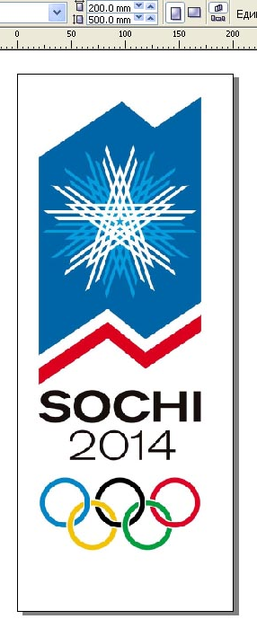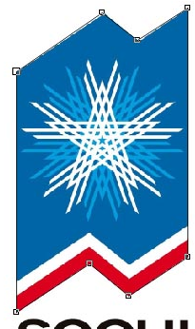
4. Выделите растровый рисунок и Эффекты ► PowerClip ► Разместить во фрейме ►появится черная стрелка. Щелкните ею на нарисованном контуре, завершив этим процесс фигурной обрезки растрового рисунка.
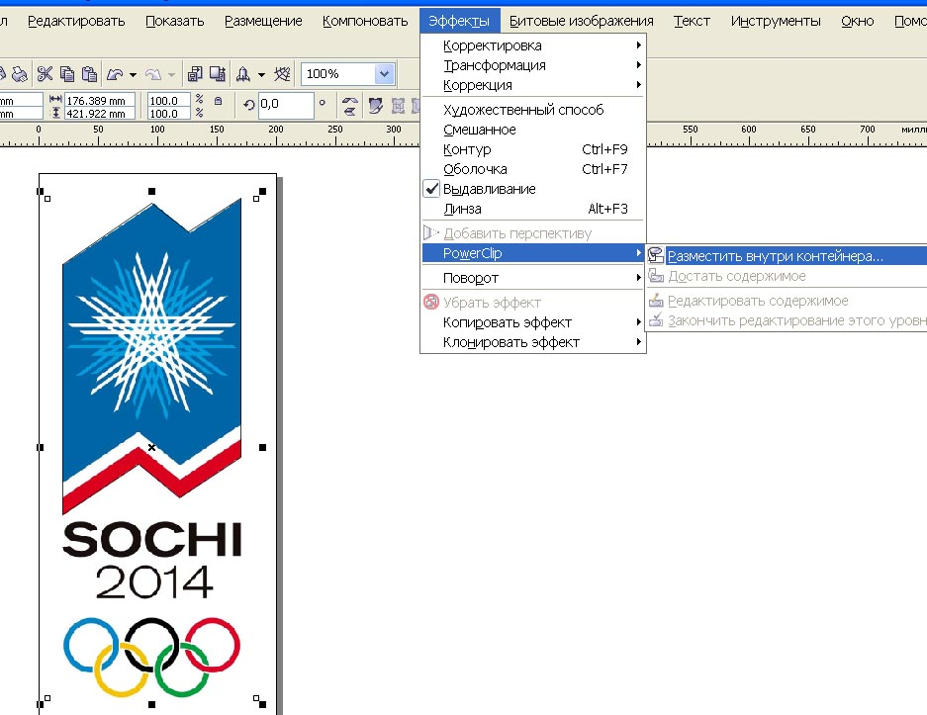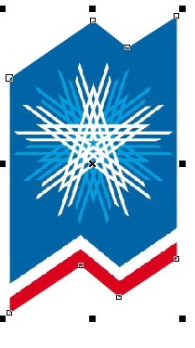
5. Если рисунок во фрейме встал неправильно, нажмите на него правой мышкой и в контекстном меню выберите Редактировать PowerClip. Отредактируйте размер и положение растрового изображения и снова нажмите на него правой мышкой и в контекстном меню выберите – Завершить редактирование. Обрезка растрового рисунка закончена.
6. Расположите вырезанный рисунок в верхней части печатной страницы.

2. Создание художественного текста с помощью PowerClip.
1. Перейдите на страницу 2 Текст. На этой странице два объекта. Текст переведен в кривые, так как на ваших компьютерах нет данного шрифта. Займемся словом Сочи. Импортируйте растровый рисунок Красная поляна.jpg. Уменьшите его так, чтобы он перекрывал полностью слово Сочи, но и чтобы в контур этого слова вписалось как можно большая площадь гор. Расположите рисунок так, чтобы чуть-чуть был виден контур текста (рисунок ниже в центре). Позже мы отредактируем положение рисунка в контейнере.
2. Выделите растровый рисунок и Эффекты ► PowerClip ► Разместить внутри фрейма. Черной стрелкой щелкните на контуре текста.
3. Щелкните правой мышкой на созданный объект и выберите команду Редактировать PowerClip. Отредактируйте положение растрового рисунка в контейнере, чтобы рисунок полностью перекрывал контейнер. Для того, чтобы закончить редактирование: щелчок правой мышкой на рисунке и выбираем команду Закончить редактирование. У вас должно получиться, как на рисунке ниже справа.
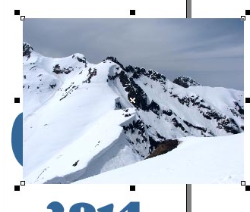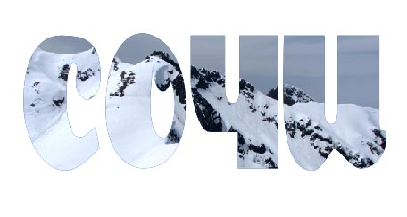
5. Скопируйте весть текст на этой странице и вставьте его на страницу 1.
6. Выделите слово Сочи, включите инструмент Интерактивная тень и на Панели атрибутов в самом левом окне Список шаблонов выберите шаблон Плоский внизу справа. Установите цвет тени темно-синий, как на рисунке. ОК.
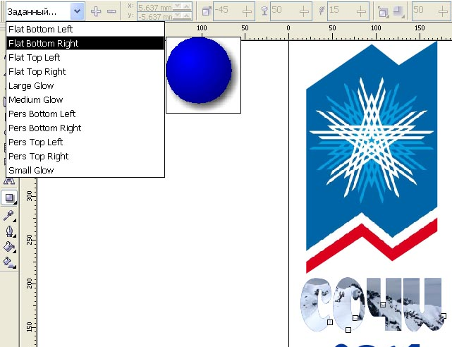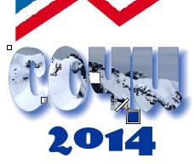
7. Выделите слово Сочи и установите обводку контура 2,822 мм и цвет ее - белый.
8. Отредактируйте слово 2010 – заливка – белая, обводка – темно-синяя. Расположите слово, как на картинке ниже справа над словом Сочи по флагом.
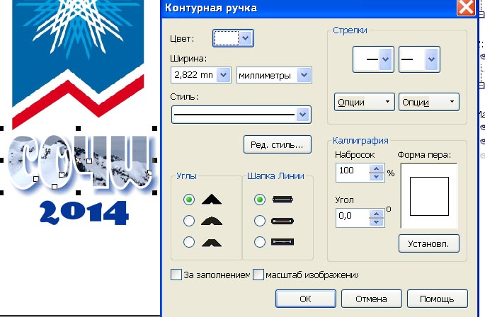

3. Переплетающиеся кольца.
1. Выберите инструмент Эллипс и, удерживая Ctrl, нарисуйте правильную окружность. Откройте окно настройки обводки Контур. Установите ширину обводки 10 мм., цвет – синий и установите флажок Масштаб изображения, чтобы обводка масштабировалась вместе с изображением.
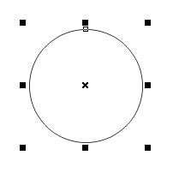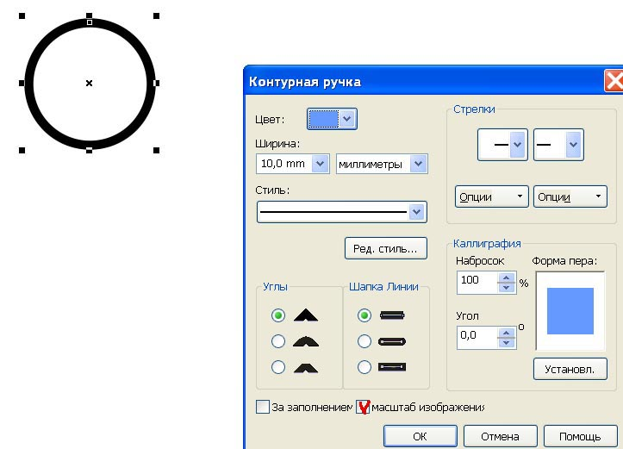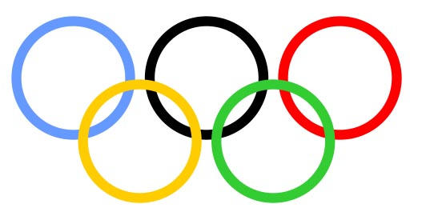
2. Скопируйте окружность 4 раза, назначьте им цвета и сложите их в рисунок олимпийской символики, как на рисунке ниже слева. Выровняйте сначала верхние три кольца по горизонтали. Для этого выделите их и щелкните на Панели настроек кнопку Выравнивание и распределение. В открывшемся окне сначала выровняйте кольца, а затем перейдите на вкладку Распространение и выровняйте интервалы между этими кольцами. Выделите два нижних кольца и аналогично выровняйте их по горизонтали.
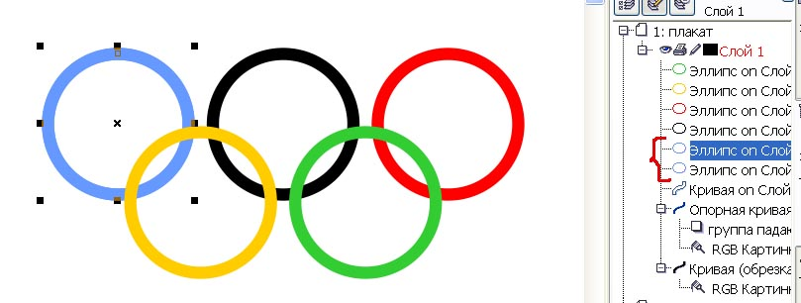
3. Теперь нам надо переплести кольца. Сначала переплетем синее и желтое. Синее кольцо лежит под желтым. Выделите синее кольцо и скопируйте его клавишей <+> (рисунок выше справа).
4. Нарисуйте маленькую окружность на том месте, где будет пересечение так, чтобы она охватывала пересечение (рисунок ниже слева) – это будет контейнер обрезки. Выделите верхнее синее кольцо и Эффекты ► PowerClip ► Поместить во фрейм. Черной стрелкой щелкните на нарисованной маленькой окружности-контейнере – верхняя синяя окружности обрежется по контейнеру. Удалите обводку у контейнера. Создалось впечатление, что окружности синяя и желтая пересеклись.
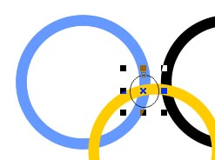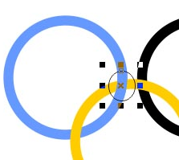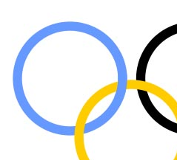

5. Также пересечем черную и желтую окружности. Черная лежит снизу, значит - дублируем ее. Снова рисуем маленькую окружность – контейнер над будущем пересечением. Выделяем копию черного кольца и снова Эффекты ► PowerClip ► Разместить внутри контейнера, черной стрелкой щелкаем на контейнер. Получаем пересечение черного и желтого колец.
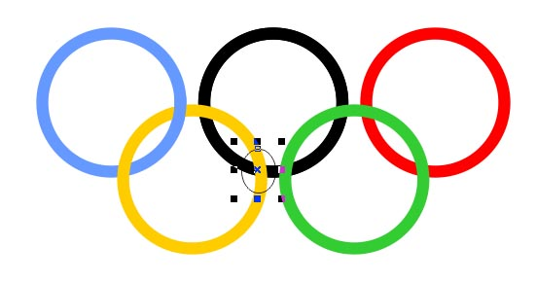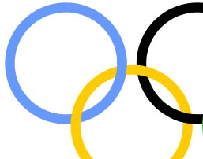
6. Далее нам надо пересечь черное и зеленое кольца (рисунок ниже слева), а затем красное и зеленое (рисунок ниже справа). Создаем копии тех колец, которые лежат в области пересечения снизу.
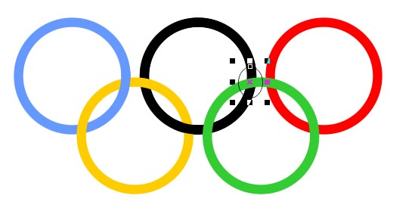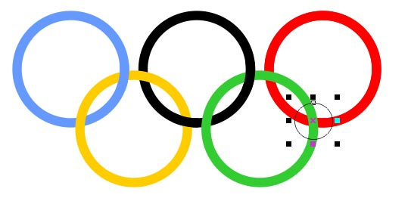
7.. Окончательно получаем переплетенные кольца олимпийской символики.
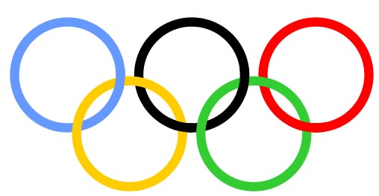
8. Сгруппируйте все кольца. Создайте от них тень. Уменьшите их и вставьте в плакат.


